CPEM Nº 46
Departamento Jurídico- Contable
Asignatura: Contabilidad
Cursos: 3ºA-B-C-D
Apellido y Nombre:
Actividad: Material de Lectura Impuesto al Valor Agregado(continuación)
Consigna: La actividad consistirá en leer el Material enviado y cualquier duda consultar a las/os Profesoras/es.

¿Qué cuentas contables se utilizan para hacer asientos con IVA, cuando se hace una factura A?
Si se está realizando una operación de compra se utiliza la cuenta IVA CRÉDITO FISCAL, que es del activo.
Si se está realizando una venta se utiliza la cuenta IVA DÉBITO FISCAL, y es del pasivo.
Más adelante en el artículo, cuando veamos la liquidación mensual del IVA se verán otra cuenta más.

Asientos con IVA discriminado – Registración contable

Ejemplo de registración contable de una compra con IVA discriminado
Se compran mercaderías por $12.000 entre dos responsables inscriptos. IVA 21%
Primero lo que hacemos es calcular el IVA
Precio Bruto + IVA (21%) = Precio Neto
12.000 + 2.520 = 14.520
Fecha | M | Detalle | VP | Debe | Haber
16/10/20 | +A | Mercaderías |  | 12.000
 | +A | Iva Crédito Fiscal |  | 2520
 | -A | Caja |  |  | 14.520
 |  | S/ Factura Original

Asientos con IVA – Registración de IVA Crédito Fiscal

Ejemplo de registración contable de una venta con IVA discriminado
Se venden mercaderías por $18.000 en efectivo. La operación se realiza entre dos responsables inscriptos. IVA 21%
Primero lo que hacemos es calcular el IVA
Precio Bruto + IVA (21%) = Precio Neto
18.000 + 3.780 = 21.780
Fecha | M | Detalle | VP | Debe | Haber
19/10 | +A | Caja |  | 21780
 | +RP | Ventas |  |  | 18.000
 | +P | Iva Débito Fiscal |  |  | 3780
 |  | S/ Factura Duplicado

Liquidación mensual del IVA
Al finalizar el mes se debe realizar contablemente la liquidación del IVA, para determinar el saldo o posición final del IVA. Para ello lo que tendremos que hacer es un cuadro donde registraremos de un lado todos los IVA Crédito Fiscal, y del otro todos los IVA Débito Fiscal y los sumaremos, y comparamos. ¿Cuáles son las posibilidades que se pueden dar?
- Que el IVA Crédito sea mayor al IVA Débito entonces tendremos IVA A FAVOR (A+)
- Que el IVA Débito sea mayor al IVA Crédito entonces tendremos IVA A PAGAR (P+)
- Que ambos sean iguales (aunque probalísticamente sea casi imposible que se dé esta situación) no se utiliza ninguna cuenta contable
De éstos tres casos mencionados recién, el caso que más veces se va a repetir es el primero, es decir que el IVA débito es mayor al IVA crédito debido a que el precio de venta tiene añadido los márgenes de ganancias en relación el precio de compra, por eso para una mayor recaudación se aplica sobre las ventas y no sobre las compras. Aunque, ocasionalmente, puede que se dé la segunda situación, por ejemplo, ante la compra de una maquinaria, o rodado, o bien de un valor de compra grande.
¿Cuál es el paso siguiente? Restar ambos saldos (siempre el más grande con el más chico) y registrar contablemente dicha posición final del IVA.
Por último, para registrar todo esto en el Libro Diario, lo que se debe hacer es invertir en el asiento los IVAs. Es decir, el IVA Crédito Fiscal, que en el asiento lo pusimos como A+ en el Debe, ahora lo pondremos en el Haber como A- con el valor de la sumatoria de todos los créditos fiscales que calculamos recién.
Lo mismo haremos con los IVA Débito Fiscal, que estaban como P+ en el el Haber, los pondremos en el Debe como P-. Por último, pondremos IVA a favor o IVA a pagar, según corresponda, como nos haya dado el ejercicio.
Esta forma de resolverlo es una simplificación pedagógica para explicar el tema. En una situación contable real se hace a través de los libros IVA Compras – IVA Ventas, donde se detallan más datos de la transacción comercial.

Ejemplo de saldo IVA a pagar
Para explicarlo tomaremos como ejemplo los datos del ejemplo del ejercicio anterior. Teníamos IVA crédito fiscal por $2520 e IVA débito fiscal por $3780. Como el Debito es mayor al Crédito, nos dará como posición final IVA a pagar por $1.260 (la diferencia entre el débito y el crédito)
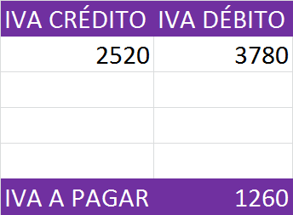
Fecha | M | Detalle | VP | Debe | Haber
31/10/20 | -P | Iva Débito Fiscal |  | 3780
 | -A | Iva Crédito Fiscal |  |  | 2520
 | +P | Saldo a Pagar |  |  | 1260
 |  | S/ Posición Mensual del IVA

Recordemos que para realizar el asiento de liquidación o posición final del IVA había que invertir las cuentas contables, es decir IVA Crédito Fiscal del Debe pasa al Haber, y el IVA Débito del Haber pasa al Debe. El Saldo dio IVA a pagar que como es P+ se ubica en el Haber

Ejemplo de saldo IVA a Favor
Supongamos que al finalizar el mes tenemos los siguientes IVA Crédito e IVA Débito
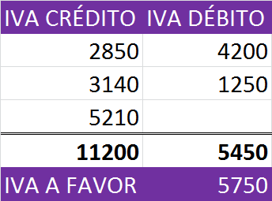
La registración contable se hace igual que el caso anterior invirtiendo los IVA Crédito y Débito, y registrando la situación del IVA a favor, que al ser de A+ la pondremos en el Debe.
Fecha | M | Detalle | VP | Debe | Haber
31/10/20 | -P | Iva Débito Fiscal |  | 5750
 | -A | Iva Crédito Fiscal |  |  | 11200
 | +A | Saldo a Favor del Contribuyente |  | 5450
 |  | S/ Posición Mensual del IVA

